# Documentacion RHS

## Gestion de ubicaciones

Antes de poder fichar deberemos tener habilitada una ubicacion desde la que poder fichar.

Para poder realizar esto deberemos acceder a nuestro perfil y solicitar una nueva ubicacion, esto se podra realizar de la siguiente manera:

1. Accederemos en la esquina superior derecha y daremos click en nuestro usuario.

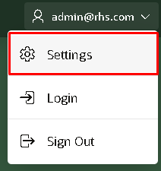

Imagen de mapa-ubicacion-trabajadores

1. Seleccionaremos la opcion de ***“settings”*** y accederemos a la opcion de gestion de ubicaciones.

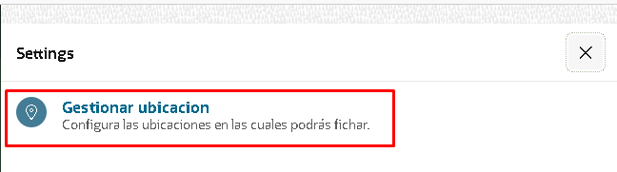

Imagen de mapa-ubicacion-trabajadores

1. Una vez dentro podremos escribir el titulo de nuestra ubicacion como por ejemplo “Casa personal” y dar al boton de añadir ubicacion.

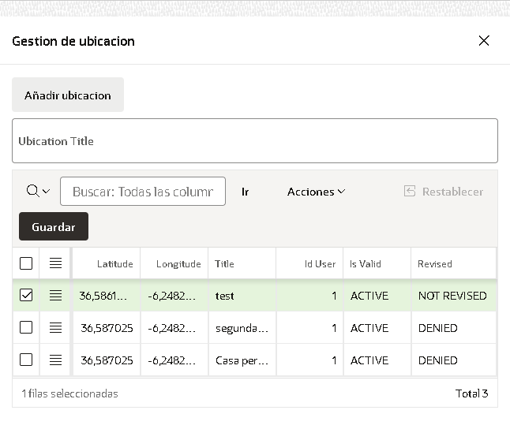

Imagen de mapa-ubicacion-trabajadores

1. Nos encontraremos un listado de nuestras ubicaciones junto con su titulo, ademas de esto podremos mirar si nuestro supervisor/administrador habilito la ubicacion y si fue revisada o no. (Las ubicaciones nuevas introducidas por defecto estaran en estado ***“DISABLED”*** y ***“Not Revised”***)
2. Mediante las 3 lineas horizontales podremos borrar ubicaciones.

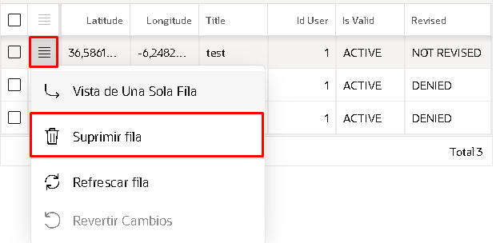

Imagen de mapa-ubicacion-trabajadores